**看病就诊 “医”路畅通**

**西安交大二附院门诊就诊攻略**

来交大二附院就诊，怎样省时又省力，高效、便捷的就医？有哪些注意事项？诊前需要做什么准备？门诊就诊攻略带您高效就医！

**就诊要点一：做好计划提前预约，按照预约时段错峰就诊**

我院实行全部号源预约制，24小时全天预约。开设多路径预约挂号模式，建议手机关注微信公众号“**西安交大二附院**”，选择“**患者服务**”→“**预约挂号**”进行预约。**每天下午5:00放第七天号源**。（皮肤科下午5:00放第三天号源）；预约成功后，系统会发送就诊短信提醒。

预约当日，按照预约时间段持身份证/就诊卡到院取号、就诊。取号时间为预约时段及前十分钟内，如预约8:50-9:00号源，可在8:40-9:00时间段内取号。

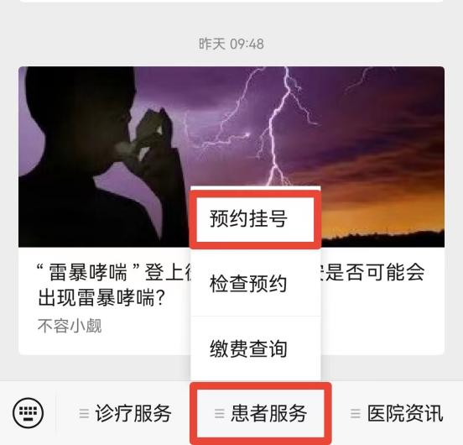（附：最全的交大二附院预约挂号途径链接）

**就诊要点二：分时段有序就诊，安全出行更高效**

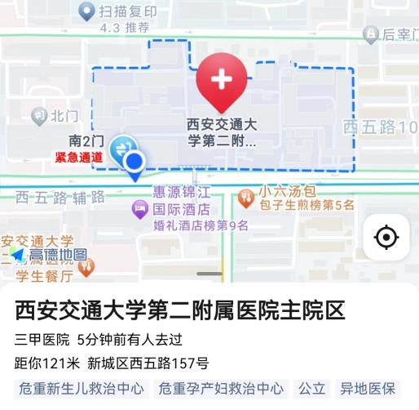我院实行预约制，建议您按照预约时间提前计算规划出行方式，节约宝贵时间。

医院地址：西安市新城区西五路157号

**地铁2号线乘至北大街站D口出，向东步行200米**

乘车路线：4、9、10、11、117、33、102、103、303、601、707等线路到北大街或者北新街站下车

大明宫院区：西安市新城区建强路5号（圣远广场C座）

**地铁2号线乘至龙首原站D口出，沿龙首北路向东一站路**

乘车路线：乘坐公交36、36、37、39、236、600、601、609、618路至龙首村站下车，沿龙首北路向东一站即到。

**温馨提示：**

1. 进入二附院大门正对楼为综合楼，楼内从西向东环形设置A、B、C、D、E五个区域；
2. 皮肤科、耳鼻喉科、眼科至医院西侧西门诊住院楼就诊；
3. 小儿内科、小儿外科至医院东侧儿童病院楼就诊；

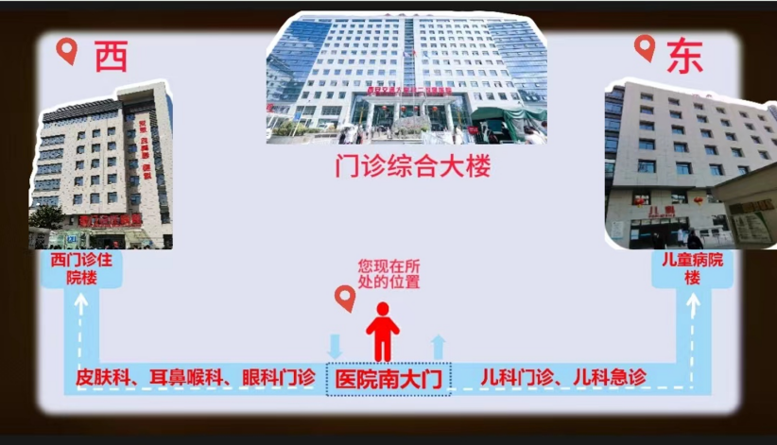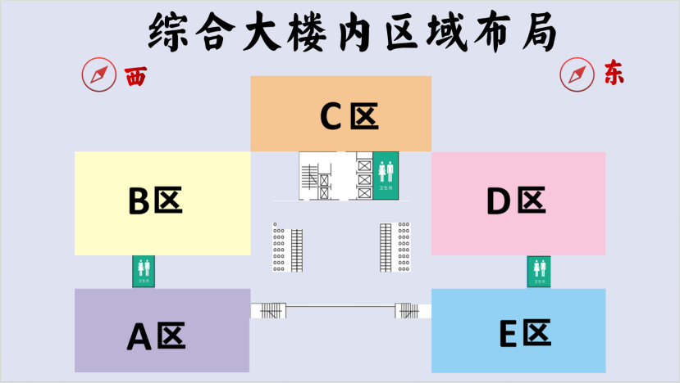**就诊要点三：多形式特色门诊，满足您不同就医需求**

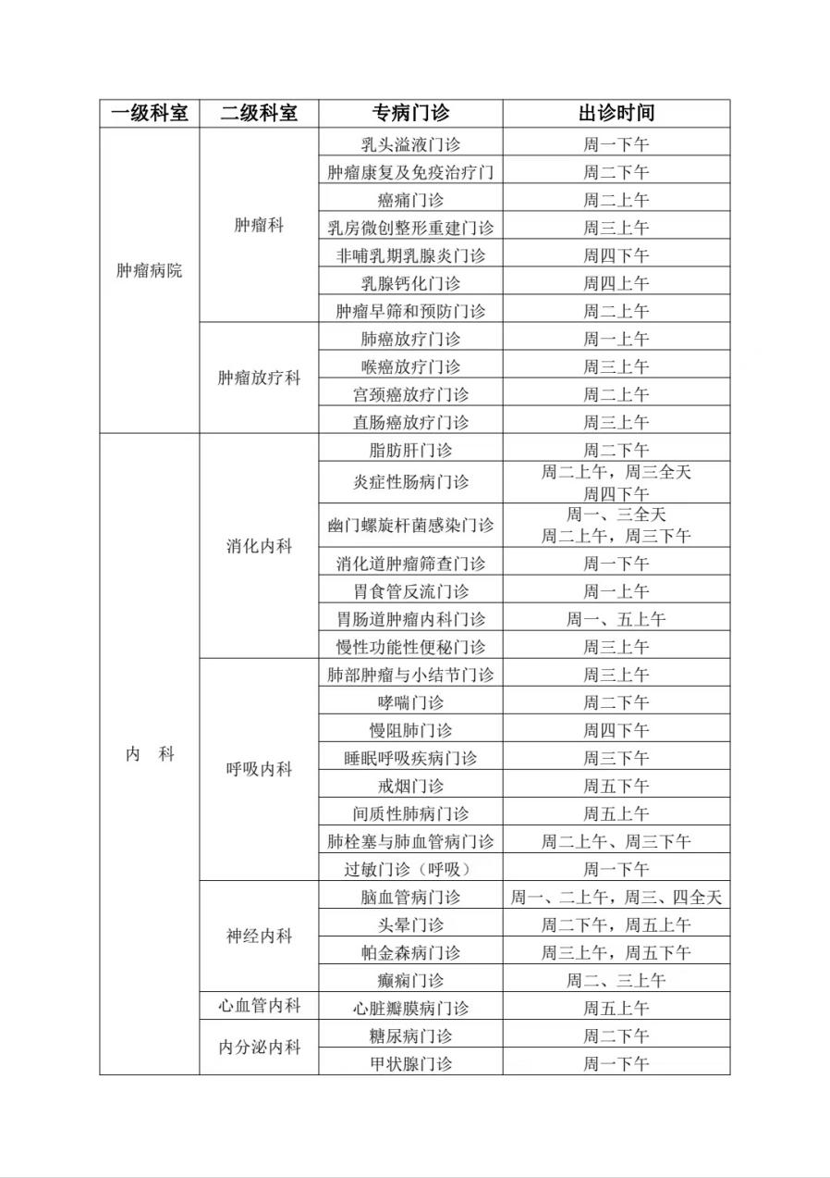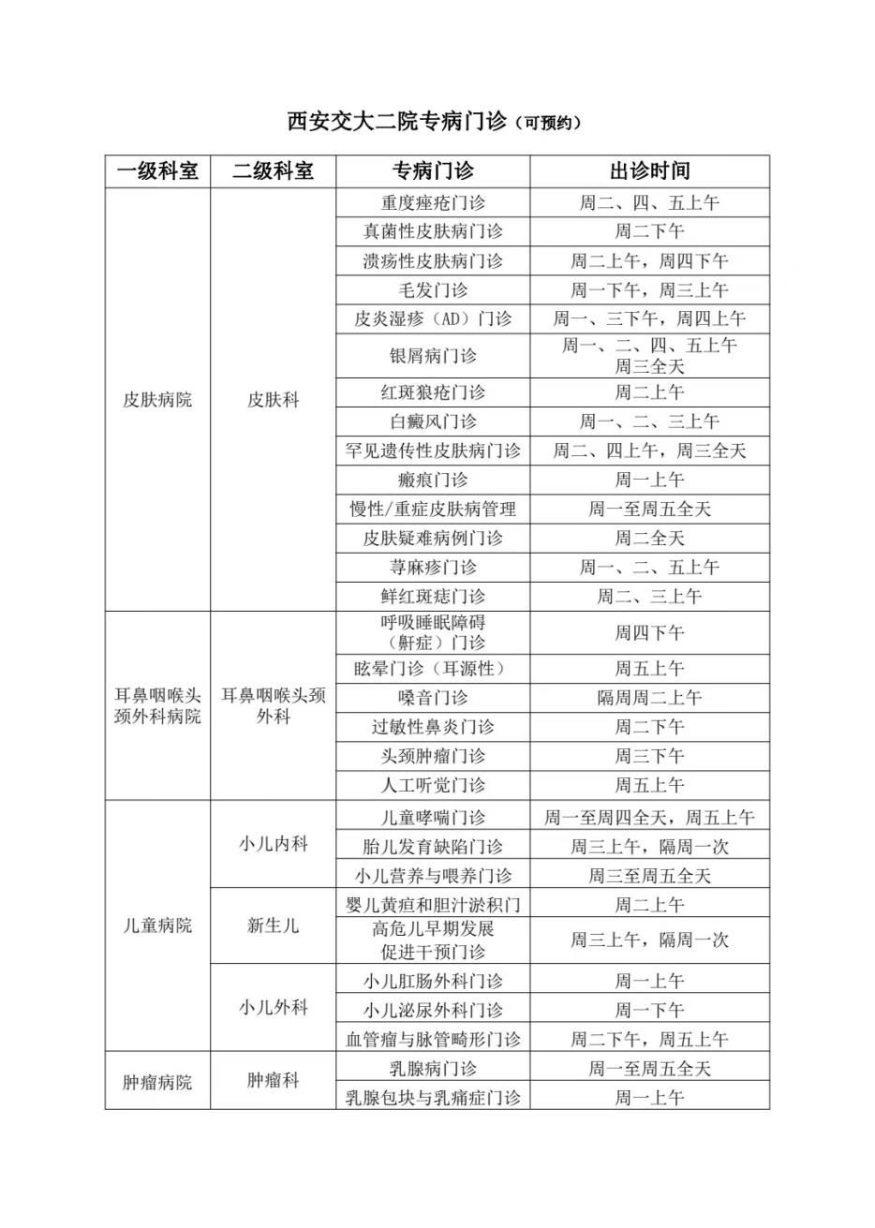我院门诊部现设立专科门诊81个，专病门诊128个，多学科联合门诊15个，罕见病MDT联合门诊4个，同时开设特需门诊、弹性门诊等多种诊疗模式，根据您就诊需求提供多样化诊疗服务，为您提供精准、高效、精细化诊疗方案。

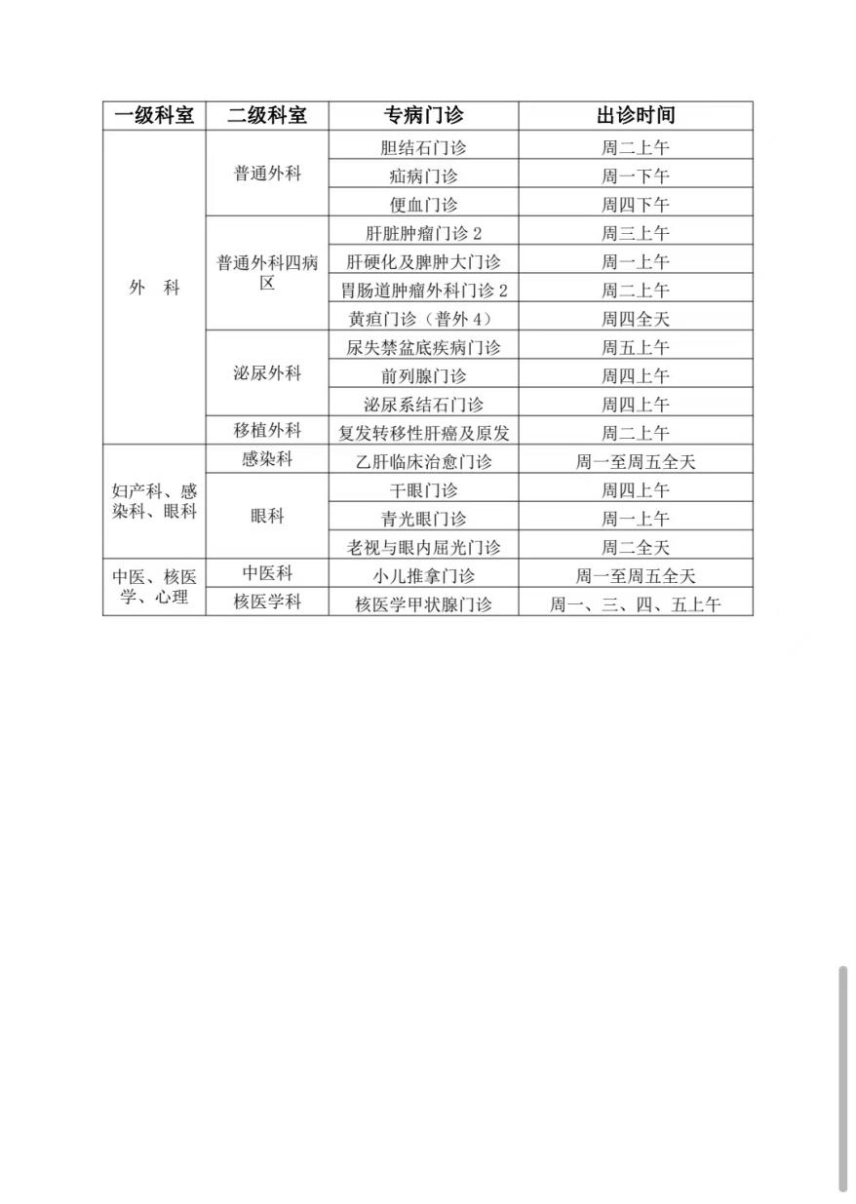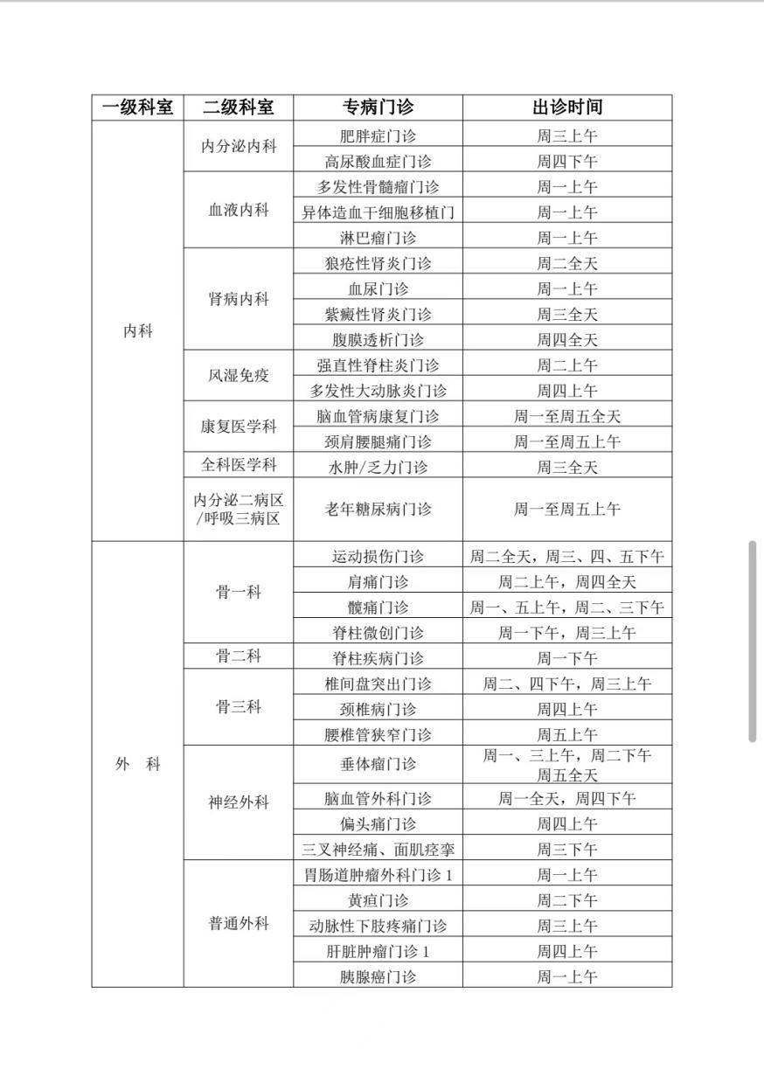（注：专病门诊时间以预约为主）

**就诊要点四：就医流程要明确，减少跑路一次好**

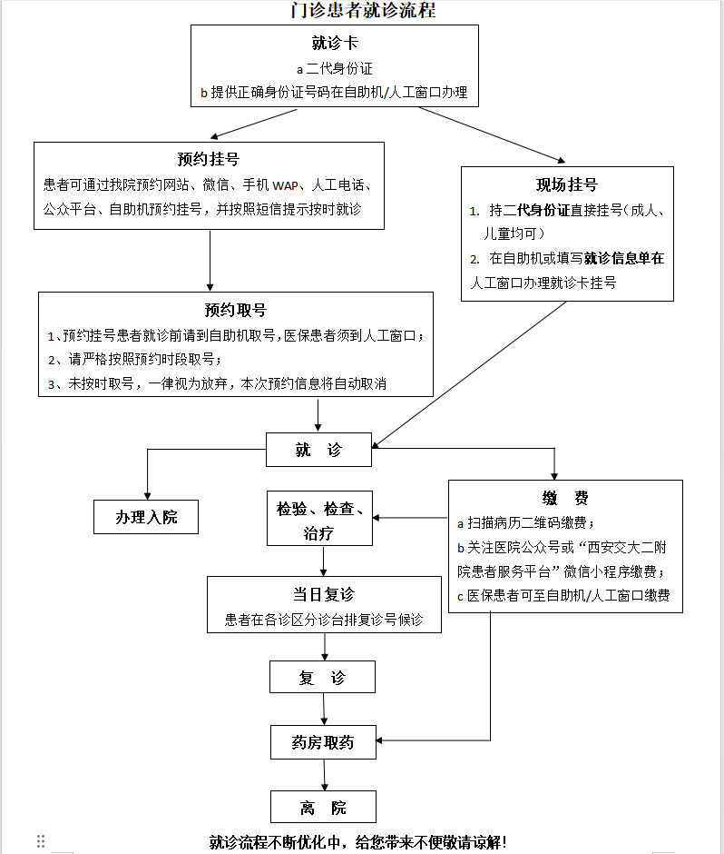

**就诊要点五：缴费方式有多种，就近选择最方便**

门诊综合大楼、西门诊住院楼、儿童病院楼各楼层均设有自助机，可就近选择自助机，按照操作流程办理取号、缴费业务。除此之外，还可选择线上缴费（扫描病历或挂号票上二维码缴费、微信小程序缴费、微信公众号缴费、）、人工窗口缴费。

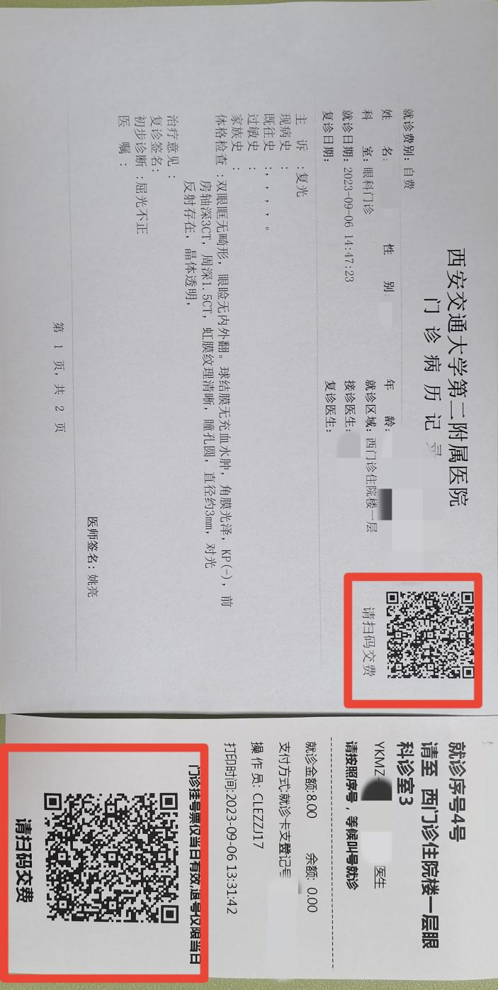

**（方式一：扫描病历或挂号票上二维码缴费）**

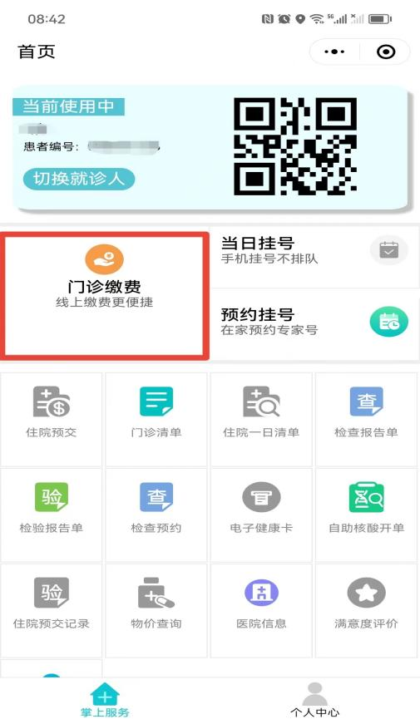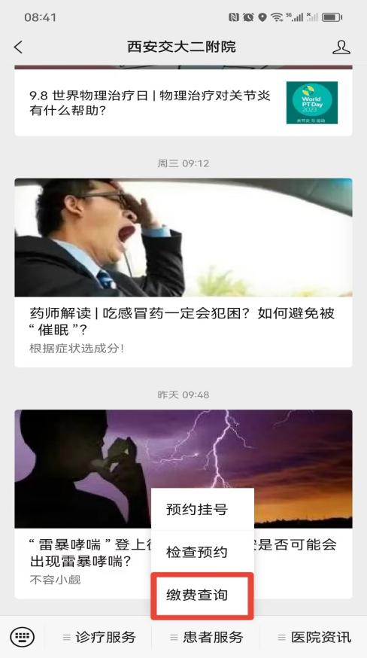（**线上缴费：微信公众号“西安交大二附院”→“缴费查询”→“门诊缴费”**）

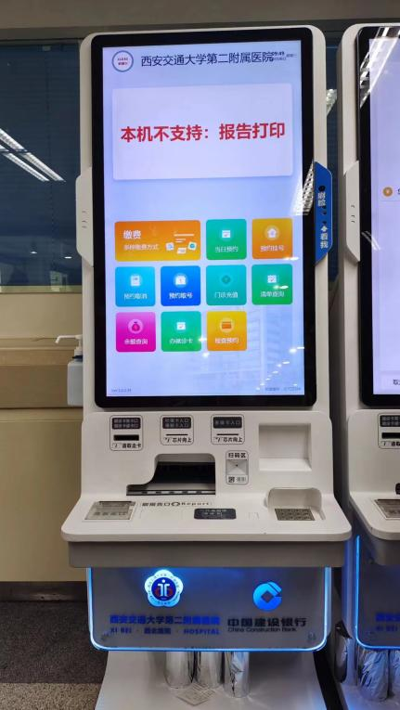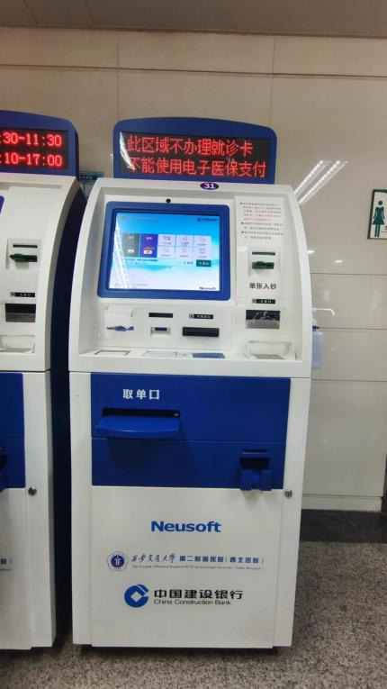

**（自助机缴费）**

**（附西安交大二附院门诊线上缴费功能链接）**

**就诊要点六：检查集中预约，就诊快捷高效**

检查项目可在自助机或小程序进行预约，节省就诊时间，方便患者自主选择。检查结束后，可在手机端科查询检验和检验结果。如需改约及退约检查项目，可在检查前一天下午4点半前完成，过时需在预约窗口处理。

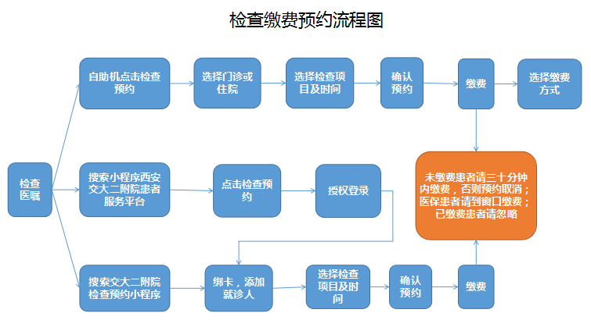

**温馨提示：当日复诊患者可在各诊区分诊台排复诊号候诊，不再收取挂号费用。**

**就诊要点七：检验、检查项目一览表，节省时间速找着**

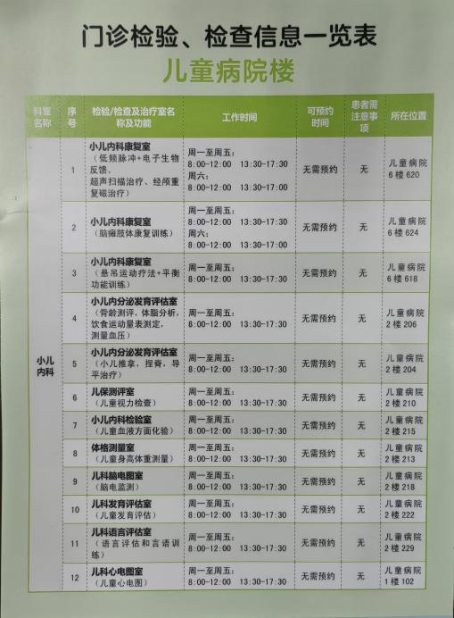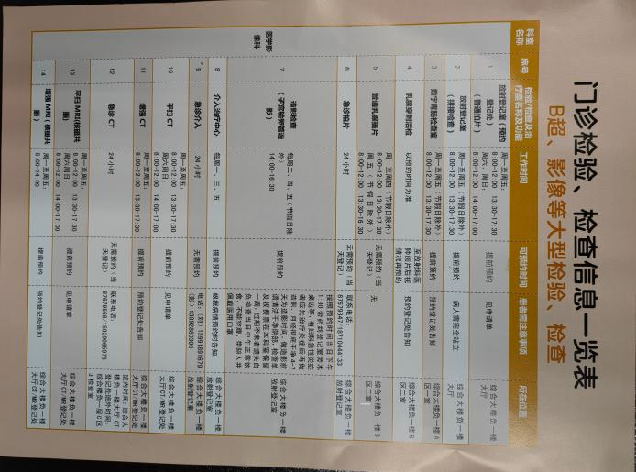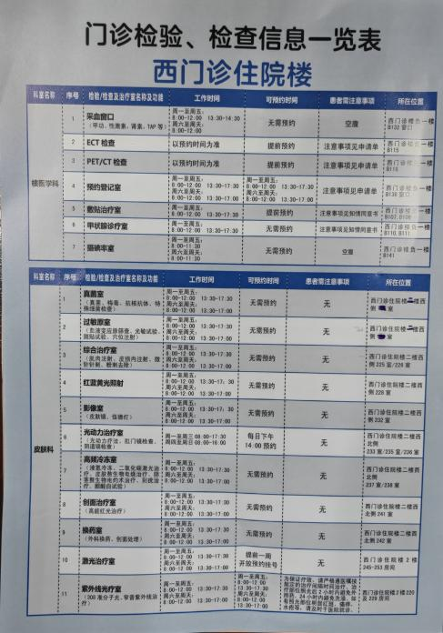门诊总服务台及各分诊区放置“检验检查一览表”，检查位置、注意事项、工作时间一目了然，方便您合理安排时间，提升完成检查效率。

**就诊要点八：工作日忙时间少，周末门诊体验好**

我院设有周末门诊，部分科室周末设有专家出诊，您可以提前预约周末门诊号源，按时段错峰就诊。

医生出诊详细信息请关注微信公众号“西安交大二附院”，查询预约，确保您高效就诊。

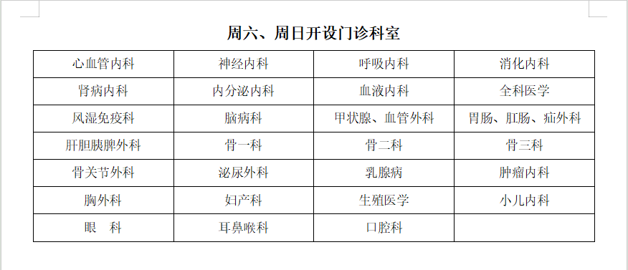**（注：具体出诊安排以当日排班为主）**

**就诊要点九：科学指导，乐享健康**

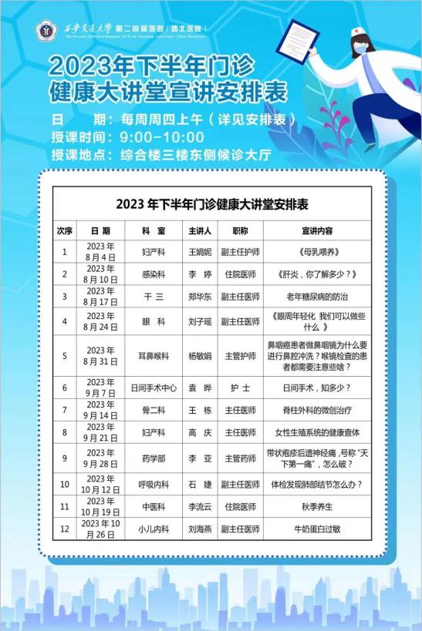为提升健康意识、倡导科学健康生活，为您提供即学即用的医学常识，有效预防疾病发生。我院常态化推出门诊健康大讲堂，每周四上午在综合楼三楼候诊区进行，现场为您提供医学小知识并解答解惑。

**就诊要点十：便民服务举措多，便民惠民优质服务好**

1、我院目前开设方便门诊，为诊断明确的慢性病患者开具常用药、常规检查。

2、免费为患者提供平车、老花镜、针线、纸笔等，并且免费为患者测量体温、血压，配备共享轮椅、热水器、手机加油站、自助售货机供患者使用，失物招领箱临时存放待领取的患者丢失物品。

3、在各候诊区均设置了“爱心专座”，方便行动不便或年老体弱等特殊患者休息。

4、各楼层设立专供残疾人使用的卫生间设施，小儿内科卫生间增设儿童洗手池，儿科及皮肤科配有母婴喂养室。